分镜打组优化产品需求文档
版本：v0.1 评审稿 日期：2026年11月7日 适用产品：Lumina Muse B端画布
面向产品、设计、前后端及测试团队。本文在保留现有普通组能力的基础上，定义图片专用的分镜组，让用户完成图片归组、宫格编排和高清拼接。本文交付需求与验收口径，不代表已实现，也不包含业务代码修改。
核心方案：普通组负责自由组织节点；分镜组负责按固定槽位编排图片。两类组可转换，缩容不丢图片，清空保留槽位，序号与拼接结果一致。比例按用户要求作用于整组内容区域。

1 需求来源与证据边界
参考页面：LibTV 指定画布。资料包括用户提供的6张截图、需求说明、2026年11月7日的页面只读核查及本项目源码。
本文采用以下标记，避免把设计建议写成竞品事实：
标记 | 含义 | 使用方式
用户要求 | 用户在本次需求中明确提出 | 作为目标产品的约束
截图证据 | 截图中直接可见 | 只证明界面或截图状态，不证明完整交互过程
页面核查 | 本次现场打开页面后直接看到 | 只覆盖实际查看的入口和菜单
建议规则 | 为使研发和测试可执行而补充 | 纳入评审，尚不视为用户确认或竞品原样实现
待确认 | 现有证据不能确定或依赖外部能力 | 见第12节，实施前决策

页面核查确认了分镜组工具栏包含比例、宫格、拼接、序号、清空、转普通组和解组；展开比例菜单看到了六种比例。之后页面出现“画布已在别处打开，仅支持一处编辑”的提示，本次未点击“在此编辑”，未执行清空、转换、缩容、生成或拼接。其余规则依据截图与用户说明分析。
证据编号 | 可直接确认的内容 | 不能据此确认的内容
E01 截图1 | 多选工具栏有“打组”和灰态“合并分镜组” | 不是普通组与分镜组二选一菜单的直接证据；灰态条件未知
E02 截图2 | 分镜工具栏、2×2布局、空格加号、本地上传及历史选择入口 | 拖入是复制还是移动；“调整位置”指换格、取景还是分割线
E03 截图3及4 | 21:9、16:9、4:3、1:1、3:4、9:16；两张截图重复 | 比例究竟作用于整组还是单格
E04 截图5 | 2×2至5×5预设、自定义网格选择器，示例4×2 | 选择器展示5×5不等于后台硬上限
E05 截图6 | 2×1组外存在独立图片，符合用户描述的缩容分出场景 | 未连续观察操作，无法确定具体保留顺序或内部实现
V01 页面核查 | 当前组显示宫格2×3；工具栏有七类操作；序号未选中 | 本次未切换这些设置，不能据此推导默认值
V02 页面核查 | 比例菜单与E03一致 | 未实测不同宫格下的外框比例变化

比例差异提示： E05中工具栏显示16:9，但2×1内容区域目测接近32:9，更像每个格子为16:9。目标产品仍以用户明确要求的“调整整组比例”为准，不机械照搬该截图几何。截图中的图片也可能来自上游切图流程；本需求不据此新增自动切图或自动生成分镜。

2 目标与交付范围
主要用户为需要整理角色图、镜头图和分镜图片的创作者。典型流程为：选中图片创建分镜组，拖入补图，调整组比例与宫格，排列镜头，开启序号，拼接为可继续用于画布创作或下载的图片。
编号 | 能力 | 本期建议
F01 | 打组入口区分普通组和分镜组 | P0
F02 | 普通组保持原有功能和操作 | P0
F03 | 图片拖入及空槽补图 | P0
F04 | 整组比例切换 | P0
F05 | 宫格扩容、缩容、换布局 | P0
F06 | 组内换位及图片适配 | P0；自由取景与分割线调整见P1
F07 | 最低2K拼接及结果节点 | P0
F08 | 序号开关及导出同步 | P0
F09 | 清空组内图片内容 | P0；清空语义需评审
F10 | 两类组互转及解组 | P0
F11 | 图片超清与更高分辨率拼接 | P1，纳入产品方案，依赖能力与费用确认
F12 | 保存、撤销、协作及兼容 | P0

P0表示建议首期交付，P1表示后续交付或需单独确认依赖，不是既定排期。合并多个分镜组、嵌套组、视频分镜、AI自动补图和单图自动切分不纳入本次新增范围。已有切图功能继续独立存在。

3 对象定义与公共规则
普通组沿用现有节点集合与自由布局。分镜组由固定内容外框、行列布局和有序槽位构成，只允许图片内容。空槽位是布局占位，不是用户新增的文本或空白生成节点。
统一使用“列×行”：x为列数，y为行数，容量K=x×y；槽位按从左到右、从上到下编号。图片数N只统计实际图片；成员数M统计绑定的图片节点，包含清空后无当前输出的节点，满足N≤M≤K。建议标题显示“分镜组（N/K）”，避免截图中的名称或张数未同步而引发误解。
空槽分为“未绑定节点的虚拟空槽”和“绑定了空白图片节点的槽”。两者视觉上都可补图，但后者仍有节点身份、参数与连接，任何换位、缩容、转换或解组都不得静默删除它。
对象或状态 | 可进入分镜组 | 说明
已有有效图片的图片节点或切图结果节点 | 可以 | 保留节点身份、原图及有效连接
本地上传或历史记录中的图片 | 可以 | 完成校验后创建组内图片实例
空槽位 | 可以存在 | 分镜组在0张或1张图片时仍保留
文本、视频、音频节点 | 不可以 | 即使含封面或图片预览也不算图片节点
普通组、分镜组整体 | 不可以拖入 | 不支持组嵌套；转换走专用入口
无图片输出、失败或执行中的生成节点 | 不可以新加入 | 等有有效图片后重试；原成员后续执行仍复用原节点流程

以下为建议规则：涉及移动、转换、缩容时保留原有节点ID、源图片、输入参数、生成历史和有效连线；组内裁剪只改变显示，不改写原始素材。类型、容量、归属或权限预校验失败时整体不提交并保留原状；网络上传的逐图成功与失败按5.1处理，不静默丢弃成员。

4 创建与类型转换

4.1 打组入口
多选后现有“打组”入口展开两个选项：“普通组”“分镜组”。普通组的选择条件和行为沿用旧版；分镜组在所选对象全部为可用图片且数量不超过本期容量上限时启用。建议允许单张图片通过菜单创建分镜组；无需改动现有打组快捷键及其映射。
选中混合类型时，“分镜组”禁用并提示“分镜组仅支持有图片内容的图片节点”。不自动过滤非图片节点。已有组成员或组容器被多选时，沿用现有归属约束，提示先解组或使用组转换，避免隐式拆分其他组。
建议新分镜组默认整体16:9、序号关闭。1至4张采用2×2；5至9张采用3×3；10至16张采用4×4；17至25张采用5×5。图片先按画布顶部到下部、同一行从左到右的阅读顺序填入；同坐标时保持既有稳定顺序。转换后以槽位顺序为准，不因节点名称、创建时间或画布缩放而变化。
以上默认值、初始排序及25张上限均为建议，不是竞品已核验规则。创建时采用现有打组可用性、协作锁和保存入口，不另建一套公共打组流程。

4.2 普通组转分镜组
普通组工具栏增加“转分镜组”。仅当所有成员都是可用图片且N≤25时启用；混合组、存在执行中成员或超量时给出具体原因。转换保留组名、节点身份、图片与连线，按4.1设置初始宫格和顺序，外框转为固定布局。
转换引发图片位置调整时，以当前普通组左上角为锚点；画布中其他对象保持原位。一次撤销完整恢复原普通组及其布局。

4.3 分镜组转普通组
点击“转普通组”后退出固定宫格，保留全部M个绑定成员、组名、原图及有效连线，包括清空后仍绑定的空白图片节点；虚拟空槽消失，不先拼成一张图。有图节点恢复原图展示，空白节点恢复其原有空状态；按当前槽位顺序调用现有普通组排列能力，避免把组内裁剪写进源图。
建议M≥2时直接转换；M为0或1时禁用并提示“普通组至少需要2个节点，可补充成员或解组”。判断依据是成员节点数，不是有图数；例如清空4张图片后N=0、M=4，仍可转换为包含4个空白图片节点的普通组。该规则用于兼容现有普通组少于2个成员自动取消的行为，需在评审时确认。
两类组可反复转换，但普通组阶段不保留分镜专用比例、空槽、序号及取景状态；再次转回采用创建默认值。若要保留这些设置，需另行确认，不作为首期隐含能力。

5 分镜组工具栏与图片管理
选中分镜组时，工具栏顺序为：比例 → 宫格列×行 → 拼接（2K） → 序号 → 清空 → 转普通组 → 解组。按钮根据当前状态显示可用、禁用或处理中；组名编辑沿用现有能力。

5.1 图片加入
来源与落点 | 建议处理 | 失败或冲突处理
画布图片节点拖入空槽 | 移动原节点进入目标槽，保留ID及连接 | 未释放前只预览；释放失败恢复原位置与归属
普通组中的图片拖入空槽 | 原节点跨组移动，更新两组成员 | 原普通组剩余不足2个节点时沿用原解组规则
其他分镜组图片拖入空槽 | 移动该图片，来源槽变空；保留来源组 | 同时校验两组锁与归属，失败则两边均不变化
拖到组内间隙或标题区域 | 填入阅读顺序中的第一个空槽 | 无空槽时提示“宫格已满，请先调整宫格”
外部图片拖到已有图片的槽 | 首期拒绝覆盖 | 提示“该分镜已有图片，请移出原图或选择空位”
本地文件拖入空槽或空格加号上传 | 复用上传，成功后创建图片节点并占槽 | 文件类型、大小限制沿用现有图片上传规则
空格加号选择历史图片 | 历史选择器仅允许图片，创建组内实例 | 不删除历史资产，不自动引用视频封面

拖拽命中以释放时所在槽位为准。有效落点高亮，非图片或禁用落点显示禁止状态；不因途经组框而改变归属。组满时不自动扩容，也不吞掉来源节点。
批量添加按文件选择或历史选择顺序填入，从目标空槽起按阅读顺序寻找空位，不回绕。容量按“目标槽至末尾的可接收空槽数”计算，不是全组空槽总数；不足时在上传或实例创建前提示“空位不足，请先扩大宫格”，整体不提交。多选画布节点拖入同样先整体校验类型、容量及全部锁，失败则所有来源节点保持原位。
多文件上传期间显示进度；单张失败保留目标槽的原空状态，不影响成功项，提供该文件重试入口。上传属于逐图提交，已经成功的图片保留，不与前述预校验失败的整体不提交混淆。
上传期间锁定本组的结构调整、清空、转换和拼接，防止结果落入已变更的槽位；其他画布操作继续按现有规则执行。建议支持取消未完成上传，取消后已成功图片保留，未完成部分释放槽位。

5.2 换位与移出
组内图片拖到另一张图片所在槽位时交换两者位置；拖到虚拟空槽时移动且原槽变空；拖到绑定空白节点的槽时交换两者绑定，空白节点随交换移到原槽。所有操作均保持槽位总数和成员身份不变。跨组或外部图片节点进入绑定空白节点的槽时，将原空白节点无损移至目标组外；本地或历史补图优先复用该绑定节点。跨组拖到已有图片的槽不自动交换。
将图片拖至组外并释放后，恢复为独立画布节点，原槽留空，分镜组即使清空也保留。组内图片调整与组整体拖动使用明确的命中区域，避免移动一张图片时误拖整组。

5.3 整组比例与图片适配
比例预设为21:9、16:9、4:3、1:1、3:4、9:16。比例约束对象为最终可拼接的整组内容区域，不含工具栏、标题和选择框。切换比例保留行列、槽位顺序、原图及序号设置，不自动增加、删除或切分图片。
建议默认等分宫格，图片居中裁剪填满单格，不拉伸变形；组内取景不影响独立节点的源图。每格宽高比等于“整组宽高比×行数÷列数”。例如整组16:9、宫格2×1时，每格8:9，整组仍为16:9。
P0使用固定居中适配。P1可增加格内拖动取景及“重置取景”；其拖动只调整当前图片显示区域，不改变格位。截图“可以调整位置”指向分割线，不能仅凭标注确定竞品实现；若需要拖动分割线，应作为独立P1项确认最小格宽、联动方向、保存与导出规则。

6 宫格调整与无损缩容
预设为2×2、3×3、4×4、5×5；自定义采用可视网格选择器，悬停预览“列×行”，点击后应用。建议范围为1至5列、1至5行，包含2×1、4×2等非正方形布局。此范围是首期建议上限，非已核验的竞品限制。
宫格调整以当前槽位序列为基础，空位参与顺序计算，不根据图片数量自动压缩布局。
调整类型 | 处理规则 | 示例
扩容K变大 | 原槽序列不变，在末尾补空槽；不生成图片 | 2×2变3×3，原4槽保留，末尾增加5个空槽
同容量换行列 | 原槽顺序不变，重新按新列数换行 | 2×3变3×2，6槽均保留
缩容K变小 | 保留前K个槽；后续绑定节点全部无损移到组外，只有虚拟空槽可直接移除 | A、虚拟空、C、D缩为2×1，保留A、空，C和D移到组外

缩容发生成员移出时显示确认，例如“调整为2×1后，2张图片、1个空白节点将移到画布，内容不会删除。”只列出实际非零类别；取消则保持原状。只有虚拟空槽溢出时直接应用。
溢出节点按原顺序摆放在组下方的可见空白区域，优先复用既有节点放置能力；保留节点身份、原图和有效连线，不覆盖其他对象，完成后适当调整视野让用户看见移出结果。具体间距沿用画布布局规范，不写入竞品未证实的像素常量。
一次撤销同时恢复宫格、空槽、组内图片、溢出节点的位置和归属。调整整组尺寸时仅缩放排版预览，不降低源图片或拼接时的取图分辨率。

7 拼接与图片超清

7.1 拼接操作与输出
至少有1张有效图片时允许拼接。N=0、图片加载失败、组内上传或生成处理中、无编辑权限时禁用，并显示原因。按钮主操作按当前分辨率执行；分辨率入口与主操作应有明确点击区域，避免展开菜单误触发任务。
P0默认输出PNG，最终拼接图长边为2048像素，沿用所选整组比例。建议P1提供4K长边4096像素。输出尺寸以整张拼接图为单位，不是每个分镜2K。
整组比例 | 2K目标尺寸 | 4K建议尺寸
21:9 | 2048×878 px | 4096×1756 px
16:9 | 2048×1152 px | 4096×2304 px
4:3 | 2048×1536 px | 4096×3072 px
1:1 | 2048×2048 px | 4096×4096 px
3:4 | 1536×2048 px | 3072×4096 px
9:16 | 1152×2048 px | 2304×4096 px

21:9因整数像素进行四舍五入，显示比例允许小于1像素的舍入误差。图像格边界采用一致舍入方式，最终一格补齐余数，避免拼接出现白缝。
拼接内容与预览一致：包括格位、图片适配及序号状态；保留空槽位置，空槽使用固定浅灰背景，预览同步显示。P0格间无额外装饰间距，编辑态分割线不进入结果。不包含标题、工具栏、加号、上传提示、选中框、节点边框或连线。空槽背景样式由设计评审确认。
建议成功后在组右侧生成1个独立图片结果节点，名称为“分镜拼接 2K”，可继续连线使用，并通过既有节点能力下载；原组及其图片保持可编辑。为避免改变已有依赖关系，首期不自动新增从所有成员到结果的业务连线。该结果节点行为是本产品建议，非截图已确认事实。
点击时冻结当前布局和图片版本，展示处理中状态并阻止重复提交；同组临时禁止影响结果的编辑，其他组可继续操作。使用源图片处理，不截取画布显示画面；缩放比例和屏幕像素密度不能影响最终清晰度。
图片读取、跨域、编码或上传失败时，不创建缺图结果，不改变原组；提示具体失败环节并支持重试。保存失败不得显示“已成功保存”，避免用户以为结果已持久化。

7.2 图片超清产品方案
“2K”首先是输出像素规格。5×5布局中，2K整图长边方向每格约410像素；不能宣传为每个分镜都有2K细节。低分辨率原图普通放大到2K，也不等于恢复真实细节。
建议P1在拼接面板提供“标准拼接”和“先超清再拼接”两个模式。标准拼接不隐式触发收费AI任务；当源图片裁剪后的有效像素小于目标格尺寸时，可提示“部分图片分辨率不足，放大后可能模糊”，仍允许标准输出。
超清模式处理参与拼接的图片，对不足目标格尺寸的图片调用图片超清能力；已有足够像素的图片可跳过。若接口有固定倍率或尺寸上限，先显示本次可达到的规格，不承诺无法支持的清晰度。
执行前展示待处理图片数、预计费用及计费方式。用户点击明确的超清操作后才创建任务。处理中显示逐图进度；失败图支持单独重试，也可由用户明确选择改用原图继续，不能无提示降级。成功超清图作为新的衍生资产保存，源图保留；拼接使用本次确认的超清版本。
当前源码未发现可直接复用的图片超清接口，已存在的视频超分和图片扩图不能代替图片超清。超清服务、费用、耗时、失败扣费和资源限制为落地依赖，未确认前不把“自动提升细节”作为P0承诺。若图片超清是首发硬要求，需将F11前置并先落实依赖。

8 序号 清空与解组

8.1 序号
“序号”为开关，建议新组默认关闭。开启后按槽位顺序编号1至K；建议空槽也显示编号，以保留镜头位置含义。换位后号码跟随位置，图片不携带永久镜头编号。缩容或换布局后按新位置重新编号。
建议序号固定在各格左上角，以半透明深色底和白字展示；显示尺寸随预览缩放，导出尺寸按目标格大小同比例计算。设计需验证2K与5×5时仍可读。关闭后画布和之后生成的拼接图均不出现号码；已有结果图片是历史快照，不随开关变化。

8.2 清空
用户要求为“一键清空组内节点内容”，本稿建议解释为保留分镜组、宫格和节点身份，仅清除当前展示的图片输出，而不是删除原始资产、删除整个组或清除输入参数。该语义需要在实施前确认。
建议执行前弹出：“清空此组的N张图片内容？将保留宫格、节点参数及连线，原始资产不会删除，可通过撤销恢复。”确认后，组名、比例、行列、槽位顺序与序号开关保留；有图槽恢复为空槽显示，既有节点保留在原槽的绑定关系中，清除其当前图片输出和组内取景。
保留成员节点的输入、参数、历史及有效连线；历史图片不自动回填当前槽位。下游已产出的内容不被连带删除，新任务遇到缺失上游图片时走现有校验。清空后的空槽补图优先复用原图片节点的既有替换入口；从其他画布节点移动进来时，原空节点解除槽绑定并作为空白节点放至组外，避免静默删节点或改接连线。
这是建议的产品口径，源码现有“创建空白副本”不是原位清空实现。研发需验证所有图片节点类型可复用的字段处理；不在PRD中指定重建节点或新增保存链路。若该方案与现有框架冲突，按项目规范先提交最小方案及影响范围确认。
N=0时“清空”禁用；存在执行中或上传中任务时先提示等待或结束任务，不允许异步结果在清空后悄悄回填。清空作为一次撤销动作恢复节点输出、槽位绑定、取景和连线状态，不承诺跨刷新撤销。

8.3 解组
“解组”删除分镜容器和宫格约束，所有成员节点回到画布，包括清空后仍保留绑定的空白图片节点。实际图片按槽位顺序转为独立节点并显示原图；虚拟空槽不生成节点。保留节点身份、源图片、参数和有效连线。
N为0且无成员节点时直接移除空组。一次撤销恢复组、槽位和成员位置。解组沿用现有组操作入口与反馈，不等同于删除图片。

9 状态异常与数据一致性
状态或异常 | 用户可见行为 | 一致性要求
图片上传或处理尚未完成 | 对应槽显示进度，受影响操作禁用 | 失败不生成成功图片，重试不重复占槽
无可用空槽 | 提示先调整宫格 | 来源节点、原图、归属均不变
图片加载或读取失败 | 格内显示错误及重试 | 禁止把错误占位符拼成成功结果
组或成员被他人编辑 | 沿用现有锁定与只读提示 | 不部分跨组移动，不抢占他人编辑
保存失败或网络中断 | 保留编辑状态，提示未保存并复用重试 | 不宣称刷新后一定保留
旧项目无分镜类型标记 | 按现有普通组展示 | 不根据组名含“分镜”自动转换
生成新的非图片下游节点 | 走现有创建流程 | 不因上游均在分镜组就自动把视频或文本加入
删除一个分镜图片节点 | 该槽变空；关联边按现有删除规则处理 | 分镜组不因剩余不足2张而自动消失
整组移动或画布整理 | 分镜组作为整体参与移动 | 不把其内部图片重新当普通组排列

比例、布局、槽位、图片归属、序号和取景状态应随项目保存，刷新后恢复一致。创建、扩缩容、换位、跨组移动、清空、转换和解组应纳入现有撤销重做；一次业务操作对应一次可理解的撤销，不承诺刷新后的历史栈仍存在。
跨组操作先获得既有锁所需的全部对象，释放时再次校验；锁失败或版本冲突走现有流程。首期不承诺多人同时编辑同组不同槽位，避免与现有按整组数据合并方式冲突。

10 当前项目现状与研发边界
以下为本次工作区只读源码核查，不等同于某个已发布版本的实测。工作区原本已有未提交修改，本次不覆盖或修改这些业务文件。
能力 | 当前已具备 | 本需求需要补充或隔离
普通组模型 | 名称、成员ID、背景色 | 分镜类型、固定框、行列、空槽及展示状态
普通组排列 | 横向、纵向、固定4列宫格 | 不等同于可配置分镜槽位
组拖入拖出 | 既有命中、归属与锁流程 | 分镜落槽、图片限制和跨组一致性
保存与撤销 | 快照包含节点、边及组 | 新分镜状态必须进入同一链路
组归一化 | 加载与协作中显式保留旧字段 | 避免新增字段被丢弃
普通组生命周期 | 少于2成员自动取消 | 分镜组0张或1张时继续保留
上传与素材图片 | 已有图片上传、素材拖入相关入口 | 对接目标槽；历史记录选择器是否可复用需确认
单图切分 | 已有网格选择和裁图能力 | 与组级拼接职责不同；评估复用交互
图片超清 | 未发现可直接复用的专用接口 | 需单独确认图片超清服务

源码定位供评审使用，行号随后续修改可能变化：
- packages/​canvas-main/​src/​components/​WorkflowBuilder/​types.ts:351：普通组数据结构。
- packages/​canvas-main/​src/​components/​WorkflowBuilder/​ui/​SelectionOverlayContainer.tsx:283：创建组；:298：解组。
- packages/​canvas-main/​src/​components/​WorkflowBuilder/​ui/​GroupArrangeMenu.tsx:25：普通组排列入口。
- packages/​canvas-main/​src/​components/​WorkflowBuilder/​utils/​groupDrag.ts:41：拖出与少于2成员取消；:70：拖入。
- packages/​canvas-main/​src/​components/​WorkflowBuilder/​WorkflowBuilder.​tsx:988：migratedGroups加载归一化；:1160及:1189：recordHistory和restoreHistory。
- packages/​canvas-main/​src/​components/​WorkflowBuilder/​WorkflowBuilder.​tsx:1295：自动保存入口；workflowPersistence.ts:61：保存快照包含组。
- packages/​canvas-main/​src/​components/​WorkflowBuilder/​WorkflowBuilder.​tsx:1716：addDownstreamNodeToGroup；:2242：updateDragGroups；:3179：handleGroupsChange及锁流程。
- packages/​canvas-main/​src/​components/​WorkflowBuilder/​WorkflowBuilder.​tsx:3250：handleArrangeGroup固定4列；:4475及:4545：handleDrop文件及素材拖入。
- packages/​canvas-main/​src/​components/​WorkflowBuilder/​WorkflowBuilder.​tsx:3338：handleCopyNode空白副本字段过滤；:4338：createUploadNodeFromMaterial公共上传入口。
- packages/​canvas-main/​src/​components/​WorkflowBuilder/​workflowCollaboration.ts:27：组归一化；:95：组数组协作合并。
- packages/​canvas-main/​src/​components/​WorkflowBuilder/​ui/​ImageSplit.tsx:47：现有切图；nodes/​view/​NodeToolbar.tsx:27：8×8切图选择器。
实施必须遵守项目“不要修改架构、不要新造逻辑、尽量复用代码”原则，优先复用现有打组、节点、上传、锁、保存、撤销和下载入口。分镜专用差异需在原有流程中最小增补；如与原则冲突或无法确认，先说明冲突与最小影响范围，取得明确同意后再改代码。
普通组功能回归以既有行为为准，操作快捷键以2.2.338实现为基准，本需求不授权变更按键、映射或触发方式。本次只写文档，不运行构建。

11 验收标准
以下按本稿建议方案给出，D类决策变更后应同步调整对应条目。核心验收原则是内容可追溯、缩容不丢图、结果与预览一致。
编号 | 场景与操作 | 通过标准
AC01 | 多选图片后展开打组 | 可见普通组和分镜组；普通组保持旧行为
AC02 | 图片加视频或无输出节点创建分镜组 | 禁用且说明原因；原节点、组和连线不变
AC03 | 3张图片创建分镜组 | 按默认规则得到2×2、3图1空；顺序稳定
AC04 | 混合普通组转分镜组 | 不转换、不筛除节点、不丢内容
AC05 | 合法普通组转分镜组再转回 | 节点ID、原图、参数与有效边保持；撤销可恢复
AC06 | 画布图片拖入空槽再拖出 | 移动同一节点，不产生意外副本；原槽变空
AC07 | 分镜组A图片拖到分镜组B空槽 | 两组同步更新；A保留空槽；锁失败两边都不变
AC08 | 视频拖入或满组拖入图片 | 禁止并提示；来源对象保持原位和归属
AC09 | 本地或历史批量图片多于可用槽 | 提交前阻止，提示扩大宫格；不部分丢弃文件
AC10 | 2×2扩为3×3 | 原4槽含空位顺序不变，末尾补5空位
AC11 | 2×3改3×2 | 6槽顺序保留，无图片溢出、丢失或复制
AC12 | A、空、C、D缩为2×1 | 确认后保留A、空；C、D无损移出；取消不改变
AC13 | 对AC12执行一次撤销 | 宫格、空位、节点归属及位置完整恢复
AC14 | 16:9整组切到2×1 | 整体内容区仍为16:9；不能变成32:9
AC15 | 横图放入竖格并切换比例 | 图片不拉伸，原图不改写，预览和拼接一致
AC16 | 组内图片换位或移到空槽 | 交换或移动符合规则，容量不变，节点身份不变
AC17 | 序号开启及关闭后分别拼接 | 开启时位置、号码一致；关闭时无残留；历史成品不变
AC18 | 有空槽进行2K拼接 | 位置及空槽保留；输出尺寸符合表格；无编辑控件
AC19 | 不同画布缩放下拼接同一组 | 输出像素、裁剪与内容一致，不使用低清屏幕截图
AC20 | 清空含图片且有下游连线的组 | 仅清当前图像输出；保留组、槽、参数、历史和连线；撤销恢复
AC21 | 清空后补图或解组 | 补图遵守原节点复用规则；解组保留实际节点，虚拟空槽消失
AC22 | 0图或1图的分镜组保存刷新 | 组与布局仍存在；转普通组按M判断；可解组
AC23 | 读取失败、编码失败或上传失败 | 不产生缺图成功结果，原组不变，可定位错误并重试
AC24 | 保存并重新进入，或另一端加载 | 比例、行列、槽序、空位、成员、序号一致，字段不被归一化丢弃
AC25 | 图片成员生成视频或删除图片 | 非图片下游不自动入组；删除后保留槽和分镜容器
AC26 | 普通组与旧快捷键回归 | 普通组创建、拖拽、排列、复制、取消打组按基线；无快捷键变更
AC27 | P1低清图超清失败后继续 | 只有明确选择原图才降级；源图保留，费用及失败状态可见
AC28 | 清空4张图片后转普通组 | N=0、M=4，保留4个空白成员及有效边，无静默删除
AC29 | 缩容移出绑定空白节点的槽 | 空白节点及连线移至画布；只有虚拟空槽消失；撤销恢复
AC30 | 组内图片移至绑定空白节点的槽 | 两节点交换绑定，节点ID、参数与连线都保留
AC31 | 跨组图片移至绑定空白节点的槽 | 原空白节点无损移出目标组，来源槽变空，锁失败均不变

建议发布前用最大25格、混合横竖图、超长宽图、低清图、透明图及网络失败样本验证；上传大小和格式上限沿用现有配置。拼接耗时和内存基线需在目标设备与资源限制明确后测定，不将未经实测的性能数值写成承诺。

12 评审决策与发布检查
本稿已按建议值写完整交互，以下条目用于集中确认，不要求用户在文档编写前逐项答复。
编号 | 决策事项 | 本稿建议 | 影响范围
D01 | 比例作用对象 | 按用户要求为整组，不跟随截图可能的单格语义 | 布局、裁剪、输出尺寸、AC14
D02 | 容量与默认布局 | 自定义1至5行列，最多25格；少量默认2×2 | 创建、多选、导入与性能
D03 | 清空节点的精确语义 | 保留身份、参数、历史及连线，清除当前图像输出 | 图片类型兼容、替换入口、撤销
D04 | 2K定义及超清排期 | 整图长边2048；图片AI超清单列P1；硬要求则前置 | 费用、服务、排期和验收
D05 | 拼接产物 | 默认PNG，生成独立结果节点并支持原有下载 | 节点、资源保存、命名
D06 | 空槽与序号 | 位置编号含空槽；浅灰空槽同步进入导出 | 视觉与拼接
D07 | 位置调整范围 | P0换格及居中裁剪；P1取景和分割线另审 | 交互复杂度、保存和导出
D08 | 0或1成员转普通组 | M不足2时禁用，M足够但N不足仍允许转换 | 两种组生命周期与文案

发布检查包括：普通组回归通过；分镜空组可恢复；扩缩容无损；组字段经过加载与协作不丢失；清空语义与节点类型核对；序号、比例和空格导出一致；超清依赖与费用已确认或明确不在首发；现有快捷键保持基线。未确认的D类条目不能被当成已经批准的编码变更。
建议复用现有统计能力记录分镜组创建、宫格调整、拼接成功失败和超清选择，观察拼接成功率、耗时及失败原因。未发现统计入口时只列为评估项，不为本功能另建统计架构，也不编造转化率目标。

附录 用户截图
截图保留用户原始标注，作为需求证据。截图3与4内容重复，正文引用合并处理。

A 打组入口与分镜工具栏
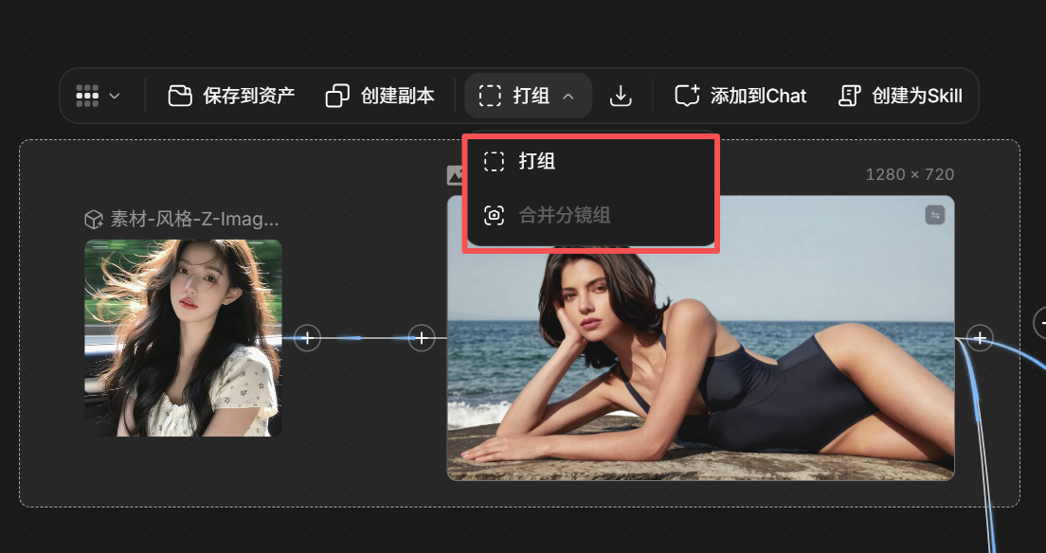
E01 打组入口
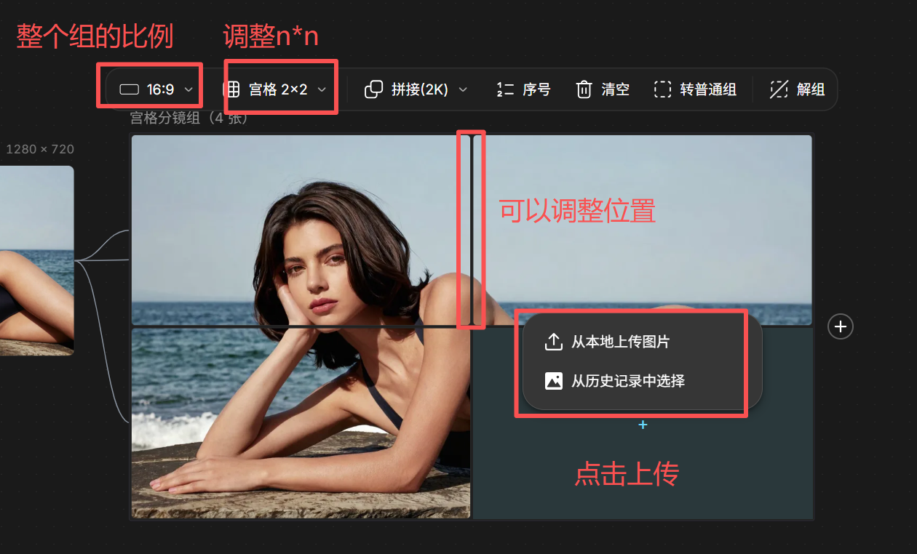
E02 分镜组工具栏与补图入口

B 比例与宫格选项
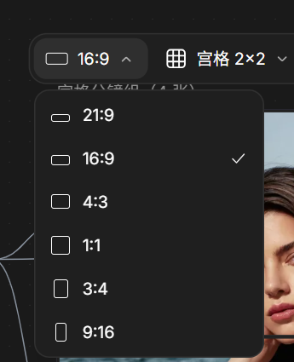
E03 比例菜单
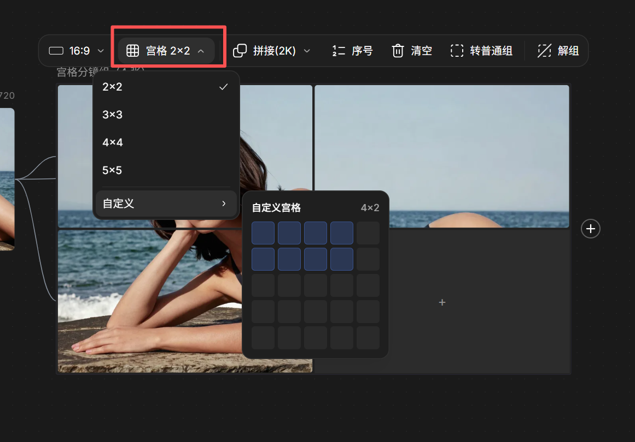
E04 宫格预设与自定义

C 缩容参考状态
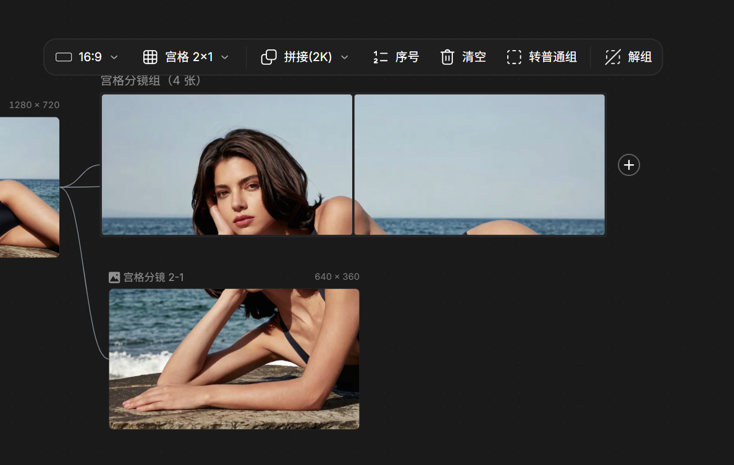
E05 宫格缩小后存在独立图片

